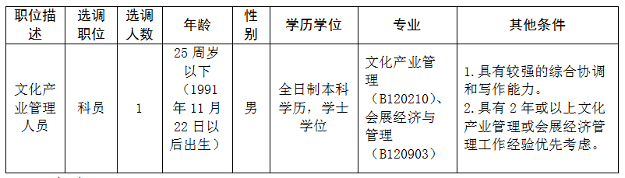
备注：
1.年龄和工作经验计算截止日期为2017年11月22日，报名人员须已完成公务员登记手续。
2.专业请参阅附件《广东省2017年考试录用公务员专业目录》。
3.公务员正在接受处分期间或接受审计、纪律审查、司法侦察的，违反计划生育和有关规定的，以及具有其他不宜参加公开选调情形的均不列入公开选调对象。
4.一经录用，需在我单位工作至少5年。

